**实验八 组合数据类型 成绩**

姓名： 高鹏宇 学号： 201841779  专业： 计算机科学与技术

指导老师： 尚军亮 实验时间： 2019-12-6  实验地点： s318

同组成员： 无

**教师评价**：

□实验目的明确；  □操作方法与步骤正确；

□设计文稿（表格、程序、数据库、网页）符合要求；

□界面美观； □布局合理；  □程序结构合理；

□算法正确； □语法、语义正确； □题解正确；

□实验结果正确； □保存路径正确；   □实验分析总结全面；

□解析完整； □文字流畅； □实验报告规范；

其他

**报告内容**：

1. 实验目的和要求
2. 了解3类基本组合数据类型
3. 理解列表概念并掌握Python中列表的使用
4. 理解字典概念并掌握Python中字典的使用
5. 运用字典处理复杂的数据信息
6. 实验内容和原理

组合数据类型概述

列表类型和操作

基本统计值计算

字典类型和操作

1. 实验环境

Window10 python3.5

1. 操作方法与实验步骤

按照课本讲解，学习编写的操作。

按照实例的编写，理解意思，自行编写。

1. 实验数据记录和处理

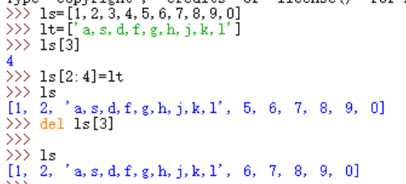

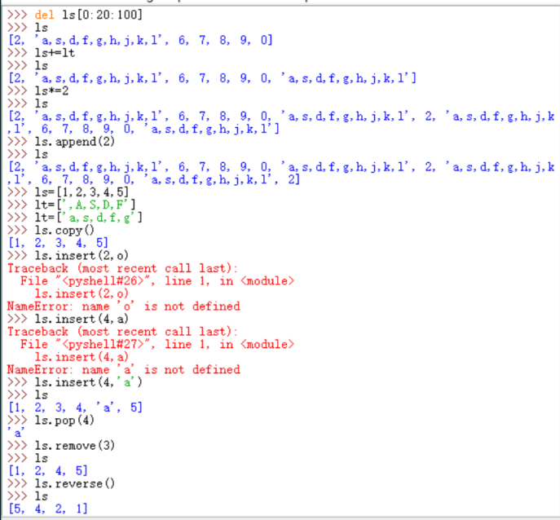

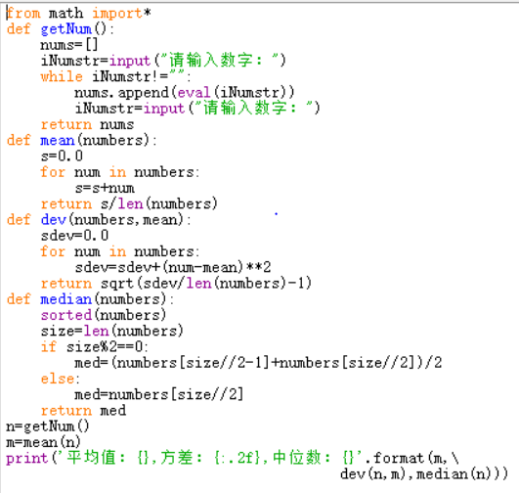

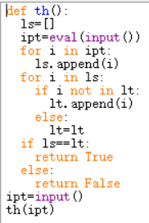

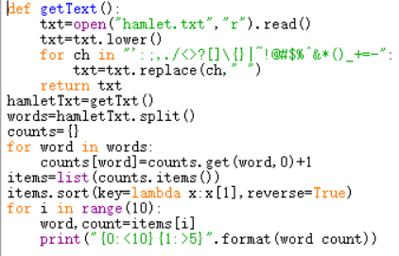

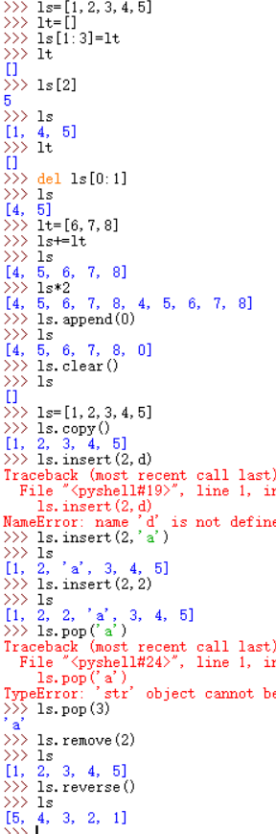

1. 实验结果与分析

经过修改与实验能够正确运行

1. 讨论与心得

慢慢理解题意，进行分析，最后进行编写